Muslinge bur

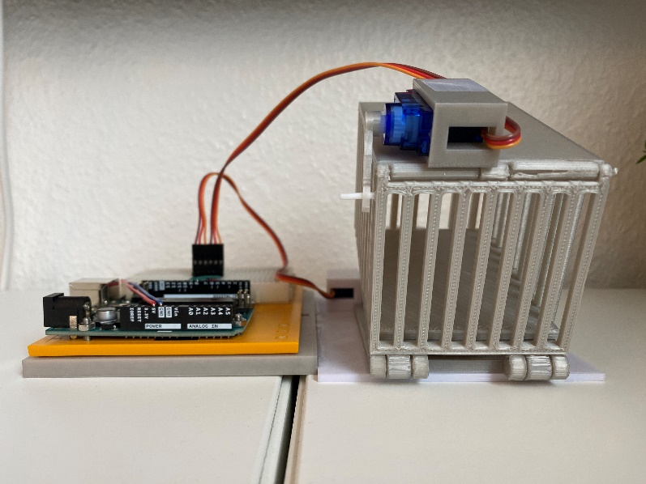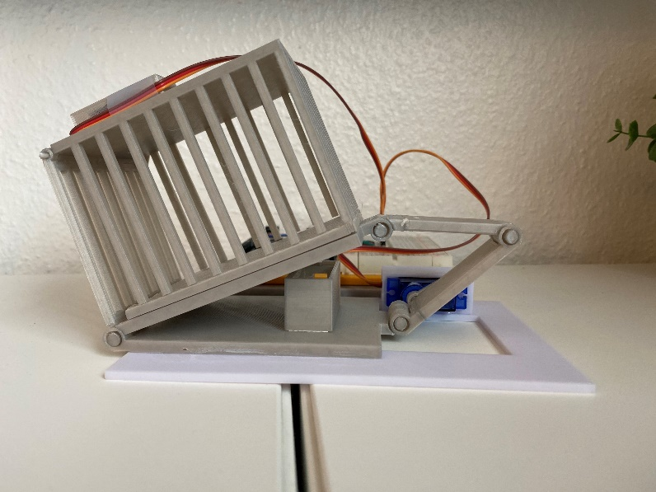

*Hvad er dette product?*

Dette produkt er et muslinge bur til at op bevage muslinger når hav vandet ikke har brug for at få tilføjet mere ilt

*Hvorfor skal dette produkt exiter?*

Dette produkt skal bruges, så man effektivt kan tilføje flere muslinger automatisk via et samarbejde med oxygenmåleren.

*Flere design bilidere*

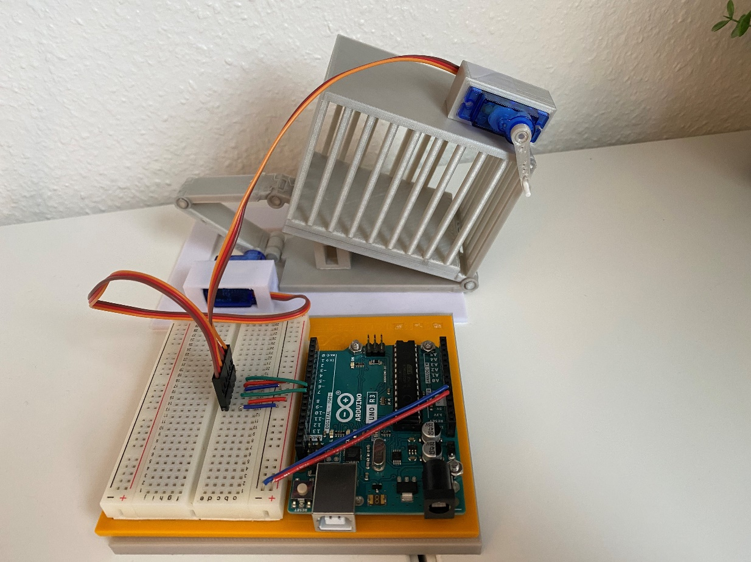

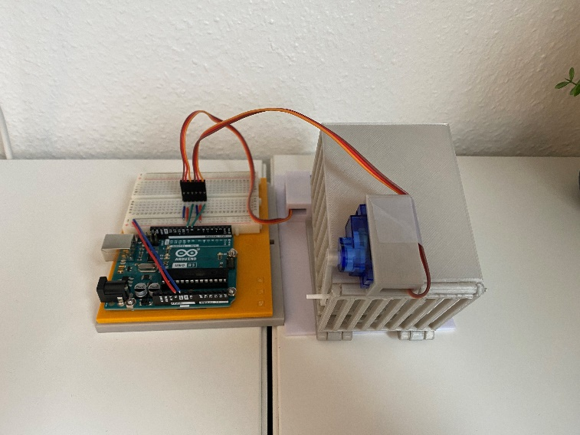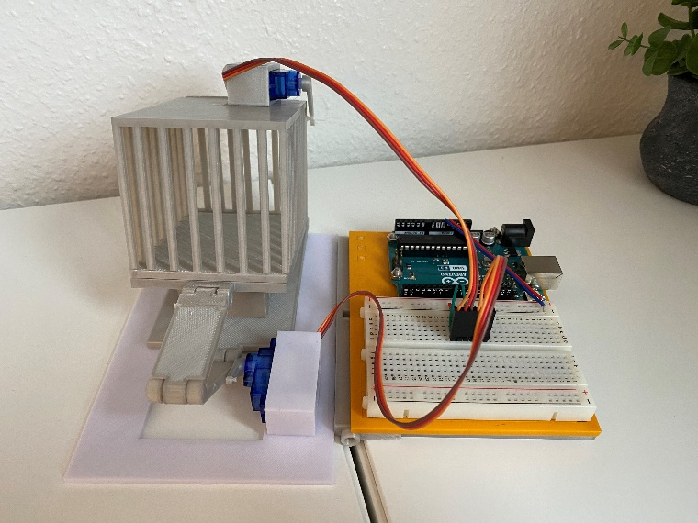

*Blend filer brugt til produket*

[*Bilag\clamcage\cage all.blend*](Bilag/clamcage/cage%20all.blend)

[*Bilag\clamcage\Cage door v2 all.blend*](Bilag/clamcage/Cage%20door%20v2%20all.blend)

[*Bilag\clamcage\tilt plate v2 all.blend*](Bilag/clamcage/tilt%20plate%20v2%20all.blend)

*Licenser*

[*https://creativecommons.org/licenses/by-nc-nd/4.0/*](https://creativecommons.org/licenses/by-nc-nd/4.0/)

[*https://creativecommons.org/licenses/by/4.0/*](https://creativecommons.org/licenses/by/4.0/)

*Kredit*

[*https://www.thingiverse.com/gexgecko/designs*](https://www.thingiverse.com/gexgecko/designs)

[*https://www.thingiverse.com/iceytee/designs*](https://www.thingiverse.com/iceytee/designs)